2017 高雄市科學園遊會-民族國小活動設計說明

- 活動名稱
光的秘密

- 活動目的
利用三個活動，從中了解光的組成、光的直線前進、反射及折射的特性。

三、活動操作
第一關：光的調色盤
原理：利用光譜儀把光線作分層，從中瞭解不同顏色的光有不同的組成。
玩法：利用光譜儀分析不同顏色的光，可以說出組成的顏色即過關。

第二關：組合式潛望鏡
原理：潛望鏡是利用鏡子反射的原理，在一個長管子上安裝鏡片，上端的鏡片會將面對的影像向下反射，所以可以看到上方的影像。
玩法：組合式潛望鏡的遊戲規則，利用3根管子，看到指定的東西
利用鏡子反射的原理
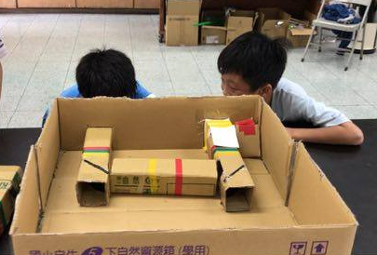

第三關：偏光萬花筒
原理： 運用光線通過不同材質會產生折射，加上偏光鏡後會有過濾不同色光的效果，讓偏光鏡旋轉後產生不同的色彩，加上鏡面的反射成像原理，就會產生新型的魔術萬花筒。
玩法： (1)回收偏光眼鏡交錯貼上多層透明膠帶，旋轉觀察變色情形。

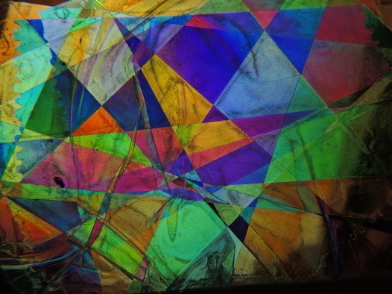
(2)將鏡面紙貼成三角柱，四角柱或圓柱，當萬光筒。
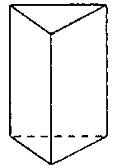
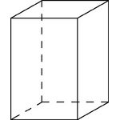

(3)將可旋轉的的偏光塑膠盒，黏到萬光筒前面組合成偏光萬花筒，旋轉觀察。

